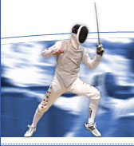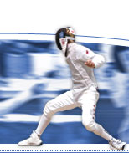

Qu'est-ce que l'escrime?
On appelle Escrime l'art du maniement du fleuret, de l'épée, du sabre, de la baïonnette, de la canne et du bâton.
Mais seul le fleuret, l'épée et le sabre sont nettement réglementés.
L'escrime à la baïonnette est exclusivement réservée à l'armée, qui envisageait jadis cet exercice comme un moyen d'offensive, avec le fusil muni de sa baïonnette.
Ces exercices, maintenant surtout, ont pour but de développer la souplesse et les réflexes des hommes
Quant à la canne et au bâton, nous ne les citons que comme mémoire, car leur pratique se fait de plus en plus rare - bien que cette escrime fut des plus belles et des plus attrayantes.
Quel est son but ?
L'Escrime, c'est l'art de donner et de ne pas recevoir, ou tout au moins de donner plus qu'on ne reçoit.
L'escrime est un sport, un art, une science
On se plaît généralement à dénommer l'Escrime le plus scientifique des sports; c'est donc déjà lui reconnaître ces deux qualités primordiales: d'être un sport et une science. Mais ce n'est pas tout, car l'Escrime est aussi un art. Ce sont ces trois caractéristiques qui font que l'art des armes est - mettons pour ne froisser personne - un des sports donnant le plus de satisfactions morales et intellectuelles.
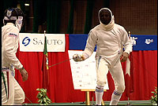
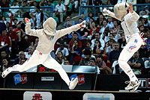
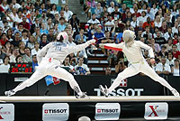
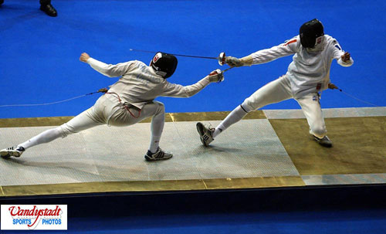

Sport de tradition, l'escrime se pratique en tenue blanche. Cette tenue, ainsi que le masque et le gant, protègent l'escrimeur.
La règle essentielle de l'escrime est de toucher son adversaire. L'escrimeur qui touche le plus grand nombre de fois a gagné son assaut.
Les assauts se disputent en :
- 5 touches (3 minutes maximum) au cours des poules d'élimination;
- 15 touches en 3 périodes de 3 minutes d'assaut entrecoupées d'une minute de repos au cours des épreuves et éliminations directes;
- Avant la catégorie minime (13-14 ans inclus), le nombre de touches est inférieur ainsi que la durée des assauts, en poule et en tableau d'élimination directe.
Les assauts se disputent sur un tapis métallique délimitant le terrain imparti aux tireurs et destiné à neutraliser les coups à terre lors de l'emploi d'armes électriques.
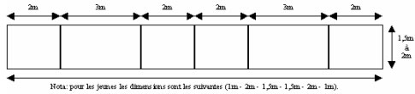
Les assauts sont dirigés par un président de jury aidé:
- Soit d'un appareil d'enregistrement automatique des touches.
- C'est à cet appareil que sont reliés les escrimeurs lors des épreuves d'épée, de fleuret et de sabre;
- Soit, au cours de l'initiation et pour remplacer l'appareillage électrique, de 4 assesseurs.
Le fleuret
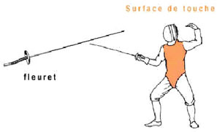
Au fleuret, les touches sont portées uniquement avec la pointe.
Ne sont comptées que les touches portées sur la surface recouverte d'une cuirasse métallique, au niveau du tronc. Les touches portées en dehors de cette surface sont dites « non-valables » et annulent l'action.
Arme à convention: la priorité est donnée à l'attaque. L'attaqué doit écarter la pointe de l'adversaire (parade) avant de porter une touche (riposte).

L'épée
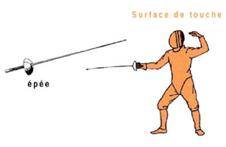
A l'épée, les touches sont portées uniquement avec la pointe.
Sont comptées les touches portées sur tout le corps y compris la tête et les pieds.
Arme se rapprochant le plus du duel: il faut toucher son adversaire le premier. Si les deux adversaires portent une touche au même moment, ils sont considérés comme touchés tous les deux (touches simultanées).
Le sabre
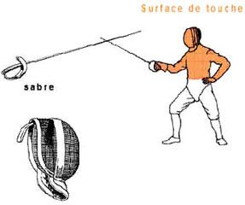
Au sabre, les touches peuvent être portées avec le tranchant, le faux tranchant et la pointe.
Ne sont valables que les touches portées au-dessus de la ceinture. Les touches portées en dehors de cette surface sont dites « non-valables » et annulent l'action. Si les tireurs attaquent en même temps, les deux touches ne sont pas comptabilisées. Elles sont dites: « simultanées » et les tireurs sont remis en garde où ils se trouvaient à ce moment précis.
Arme à convention: la priorité est donnée à l'attaque. L'attaqué doit écarter la pointe de l'adversaire (parade) avant de porter une touche (riposte).
Tous les assauts sont dirigés par un arbitre, aidé d'un appareil d'enregistrement automatique des touches auquel sont reliés les escrimeurs.
